**T.C.**

**MALTEPE ÜNİVERSİTESİ**

**YÜKSEK LİSANS, DOKTORA VE SANATTA**

**YETERLİK TEZLERİNİN**

**LİSANSÜSTÜ EĞİTİM ENSTİTÜSÜNE**

**TESLİM İŞLEMLERİ**

1

**İÇİNDEKİLER**

**1.TEZ****SAVUNMASI****BAŞARILI****İLE****SONUÇLANAN****ÖĞRENCİ****TEZ****TESLİM****SÜRECİNDE****NELER****YAPMALI?........................****................................................................................................................****3**

**1.1.Tez****Savunmasında****Başarılı****Olan****Öğrencilerin****Yapması****Gerekenler****................................****3**

**1.2.Lisansüstü****Eğitim****Enstitüsü****tarafından****Şekil****Onayı****alındıktan****sonra****Öğrencilerin****Yapması****Gerekenler****........................................................................................................................****3**

**1.3.Baskı****Aşamasına****Gelmiş****Olan****Tezde****Hangi****Belgeler****Bulunmalıdır****.................................****4**

**1.3.1.ORCID****Numarası****İşlemleri****...........................................................................................****6****2.YÜKSEKÖĞRETİM****KURULU****(YÖK)****ULUSAL****TEZ****MERKEZİ****İŞLEMLERİ****................................****8****3.TEZİN****TESLİM****AŞAMASI............................................................................................................****11**

2

**1. TEZ SAVUMASI BAŞARILI SONUÇLANAN ÖĞRENCİ TEZ TESLİM SÜRECİNDE NELER**

**YAPMALI?**

**1.1. Tez Savunmasında Başarılı Olan Öğrencilerin Yapması Gerekenler**

• Tez teslim işlemleri için hangi süreçleri takip etmeniz gerektiği Lisansüstü Eğitim Enstitüsü

web sayfasında bulunan **Tez Teslim Süreçleri iş akışında** yer almaktadır. Lütfen kontrol ediniz.

• Tez savunmasından sonra öğrenci, tez danışmanının ve jüri üyelerinin varsa gerekli gördüğü

değişiklikleri yaparak “TEZ YAZIM KILAVUZU”nda yer alan formatta hazırlanmış tezini

danışmanına e-posta yoluyla Word formatında iletir.

• Tez danışmanı gelen tezi, içerik, şekil format ve intihal yönünden kontrolünü yaptıktan sonra

uygunluk verdiği tezi, ilgili dilekçe ile (FR-374) **tezonay@maltepe.edu.tr** adresine gönderir.

• Lisansüstü Eğitim Enstitüsüne iletilen tezler, Maltepe Üniversitesinin tez yazım kılavuzuna

uygunluğu bakımından incelemeye alınır. Gerekli görülmesi halinde düzeltme gereken hususlar tez danışmanına ve öğrenciye e-posta yoluyla gönderilir.

• Bu süreç tez yazım kılavuzuna uygun hale gelinceye kadar devam eder.

• Düzeltmelerin ardından tez, tez yazım kılavuzundaki belirtilen kurallara uygun hale geldiğinde

Lisansüstü Eğitim Enstitüsü Öğrenciye ve Tez danışmanına Şekil Onay e-posta gönderir.

**1.2. Lisansüstü Eğitim Enstitüsü tarafından Şekil Onayı alındıktan sonra Öğrencilerin**

**Yapması Gerekenler**

**Lisansüstü Eğitim Enstitüsü tarafından gönderilen baskı onay e-postasında aşağıdaki dosyalar bulunur.**

• Tezin tamamlanmış Word hali,

• Tezin tamamlanmış PDF hali,

• Tez Şekil/Onay sayfası

• Tez Teslim İşlemleri Dosyası

**Not: Lisansüstü Eğitim Enstitüsü tarafından gönderilmiş Baskı-Onay e-postası almadan tezlerinizi bastırmayınız. Sizlere gönderilen Baskı-Onay e-postasını Dikkatle okuyunuz.**

3

**1.3. Dijital kopyada bulunması gerekenler**

**Baskı Aşamasına Gelmiş Olan 1 kopya Tezde Hangi Belgeler Bulunmalıdır**

|  |  |  |  |
| --- | --- | --- | --- |
|  | **Açıklama** | **Dijital Tez Kopyasında** **Bulunması Gerekenler** | **Ciltlenmiş basılı Tezde**  **Bulunması Gerekenler** |
| **Dış Kapak** | Üzerinde iç kapak bilgilerinin yer aldığı 200  gramajlı karton kapak. | **+** | **+** |
| **Boş Sayfa** | Dış kapak ile iç kapak arasında bir boş  sayfa bulunmalıdır. | **+** | **+** |
| **İç Kapak** | İç kapak, tezin başlık sayfasındaki bilgilerin A4 ölçülü düz beyaz kâğıda basılmış hali. (ORCID Numaralı ve CC Amblemli Kapak) | **+** | **+** |
| **Jüri** **ve** **Onay**  **Sayfası:** | Tezin bir nüshasında Enstitüden bir adet alınacak “Jüri ve Onay Sayfası” ıslak imzalı olarak kullanılmalıdır. | **+** | **+** |
| **Etik** **İlke** **ve**  **Kurallara** **Uyum**  **Beyanı** | Enstitünün “Formlar” sayfasından temin edilir ve tez yazarı tarafından imzalanır. | **+** | **+** |
| **Teşekkür Sayfası** | Tez savunmasından sonra teze eklenir. | **+** | **+** |
| **Özet** | Özet, bir sayfayı geçmeyecek şekilde hazırlanır; tezin Türkçe başlığına ve anahtar sözcüklere mutlaka yer verilir. | **+** | **+** |
| **Abstract** | Abstract, Özet’in İngilizcesidir. Tezin  İngilizce başlığına ve anahtar sözcüklere mutlaka yer verilir. | **+** | **+** |
| **İçindekiler Sayfası** | Tezdeki tanımlı bütün başlık ve alt başlıkların başlangıç sayfa numaraları ile birlikte görüntülendiği, MS Word’un  “Başvurular” sekmesinde yer alan  “İçindekiler” üzerinden otomatik olarak oluşturulan sayfa. | **+** | **+** |

4

|  |  |  |  |
| --- | --- | --- | --- |
| **Çizelgeler Listesi** | Tezde çizelge kullanıldıysa, tanımlı bütün başlık ve alt başlıkların başlangıç sayfa numaraları ile birlikte görüntülendiği MS Word’un “Başvurular” sekmesinde yer alan “Çizelgeler/Tablolar Listesi” ile otomatik olarak oluşturulan sayfa. | Varsa  Eklenmeli | Varsa  Eklenmeli |
| **Şekiller Listesi** | Tezde şekil kullanıldıysa, tanımlı bütün başlıkların tezde bulunduğu sayfa  numaraları ile birlikte görüntülendiği MS Word’un “Başvurular” sekmesinde yer alan “Şekiller Listesi” ile otomatik olarak  oluşturulan sayfa. | Varsa  Eklenmeli | Varsa  Eklenmeli |
| **Kısaltmalar Listesi** | Metinde (varsa) kısaltmaların verildiği sayfa. | Varsa  Eklenmeli | Varsa  Eklenmeli |
| **Öz Geçmiş** | “Tez Şablonu”nda yer alan “Öz Geçmiş” sayfasında gösterilmiş olduğu şekilde formata uygun olarak düzenlenmiş, tezin yazarına ait “Öz Geçmiş” sayfası. | **+** | **+** |
| **Tez Metni** | Tezin ana ve altbölümlerinden oluşan metin kısmı | **+** | **+** |
| **Ekler** | Varsa, metne bağlı ek belgelerin  numaralandırılarak sunulduğu liste. | Varsa  Eklenmeli | Varsa  Eklenmeli |
| **Kaynakça** | Tezde yer alan bütün kaynakçaların yer aldığı liste. | **+** | **+** |
| **Boş bir sayfa** |  | **+** | **+** |
| **Arka Kapak** | Beyaz karton kapak. | **+** | **+** |
| **İntihal Raporu:** | Enstitüye verilen tez kopyasında bulunur. Danışman tarafından imzalanmış intihal raporu (tarih el yazısıyla yazılmalı ve ıslak olarak imzalanmalı) |  | **+** |
| **Şekil Onay:** | Enstitüye verilen tez kopyasında bulunur. Tez Danışmanı ve Anabilim Dalı Başkanı tarafından imzalanır. ( FR 105 formu). |  | **+** |

5

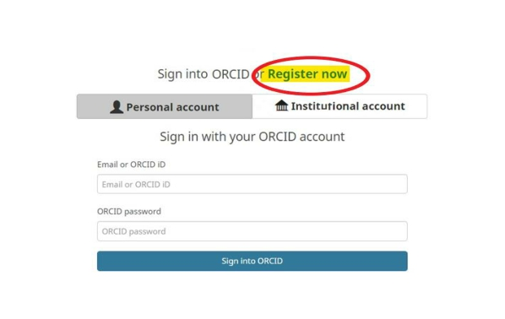

**1.3.1.ORCID Numarası İşlemleri**

ORCID Numarası almak için öncelikle [**www.orcid.org**](http://www.orcid.org/)sitesine giriş yapılır. Ardından Sign In/ Register seçeneğine tıklayarak üyelik ekranına geçiş yapılır.

Açılan ikinci ekranda üyelik işlemlerine devam edebilmek adına “**Register”** seçeneğine tıklayarak üyelik ekranına geçiş yapılır.

Açılan ekranda ilgili yerler doldurulur.

6

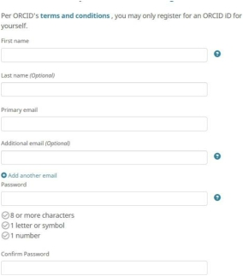

**First Name:** İsim **Last Name:** Soyad

**Primary e-posta:** e-posta adresiniz

**Additional e-posta (Opsiyonel):** İkinci e-posta (İsteğe bağlıdır.)

**Password:** Şifre

**Confirm Pasword:** Şifre tekrar.

• **İlgili alanların doldurulmasının ardından profilde yer alan ORCID numarası iç**

**kapakta ilgili yere yazılır.**

**1.4. Şekil Onay Sayfasının Onaylatılması**

Baskı onayını almış olan öğrencilerin tezin şekil açısından gerekli son kontrolleri sağlaması gerekmektedir. Ardından öğrenciye gönderilmiş olan e-postada bulunan PDF dosyasından (PDF dosyasını lütfen ayrıntılı kontrol ediniz. Örn; Sayfa numaraları, oluşabilecek boşluklar, içindekiler, yazar/danışman bilgileri vb.)

Öğrenci tezinin 1 adet çıktısını alarak **herhangi bir işlem uygulatmadan** (Cilt, Kapak, Spiral Dosya vb.) Tez-Onay İşlemleri Ofisine Şekil Onay sayfası ile birlikte tezini getirmesi gerekmektedir.

Tezin Şekil-Onay işlemlerinin tamamlanmasının ardından öğrenci tezin Enstitü kopyası içerisinde yer alacak Şekil Onay sayfasını öncelikle Tez Danışmanına daha sonrasında da Anabilim Dalı Başkanına onaya sunarak imzalatır.

Öğrenci ciltsiz baskı işleminin ardından 1 adet baskı kopyası ile birlikte Tez-Onay İşlemleri Ofisine imzalı belgeleri (Tez Veri Giriş Formu, Kütüphane ve Dokümantasyon Dairesi Tez Teslim Formu, İdari ve Mali İşler Dairesi İlişik Kesme Formu, gerekirse Açık Erişim Engelleme Formu) ile birlikte gelir. Bu kısımda imzalı belgeler tezin içerisine Tez Onay görevlisi tarafından yerleştirilir ve tez ciltlenme aşamasına hazır olur. Öğrenci bu aşamalardan sonra CD’ye kayıt edilmesi işlemlerine geçiş yapar.

7

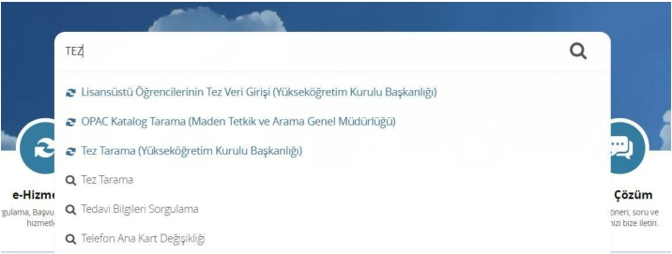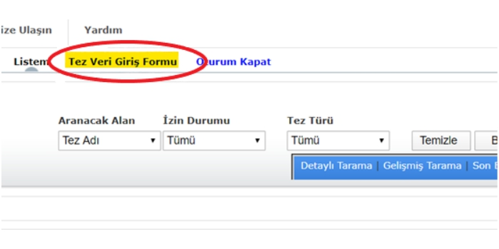

**2. YÜKSEKÖĞRETİM KURULU (YÖK) ULUSAL TEZ MERKEZİ İŞLEMLERİ**

• Öğrenci, E-Devlet sistemine T.C. Kimlik Numarası ve şifresi ile birlikte giriş yapmalıdır.

• E-Devlet ana ekranında bulunan arama kısmına “TEZ” yazarak Ulusal Tez Merkezi sistemine

giriş yapabilirsiniz.

• **“Lisansüstü Öğrencilerinin Tez Veri Girişi”** kısmına tıklayarak YÖK’ün sayfasına

yönlendirilerek ilgili bağlantıya ulaşabilirsiniz. Açılan ekrandan **“Uygulamaya Git”** seçeneğini seçerek YÖK tez sayfasına geçiş sağlanır.

8

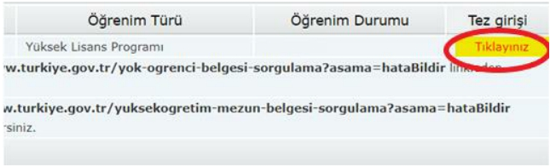

- Tez Veri Giriş ekranına tıkladıktan sonra açılan ekranın sağ köşesinde yazan

**“Tıklayınız”** yazısına tıklanarak ilgili bilgiler doldurulur ve kaydedilir.

Kayıt edilen bilgilerin ardından sistem otomatik olarak bir **referans numarası** verecektir.

Bu referans numarasının ayrı bir yere kaydedilmesi, CD işlemlerini yaparken işlemlerin hızla yapılmasına yardımcı olacaktır. Tez Veri Giriş Formu belgesinden 2 adet çıktı alınarak, öğrenci kaydetmiş olduğu word tez dosyasının adını veri giris formunda yer alan referans numarasını yazarak CD işlemlerine geçiş yapar.

**2.1. Tez Metnine Erişimin Ertelenmesi Talebi İçin;**

Lisansüstü Eğitim Enstitüsü formlar listesinde bulunan FR-213, FR-214 numaralı formlarda bulunan koşulların karşılanması durumunda Tez’e 6 ay süreyle erişim engeli konulabilir. İlgili form Danışman ve Öğrenci tarafından imzalanmalıdır.

**Not:** Formlarda açıkça yazılan koşulları sağlamayan tezler Yükseköğretim Kurulunun “Lisansüstü Tezlerin Elektronik Ortamda Toplanması, Düzenlenmesi ve Erişime Açılmasına İlişkin Yönerge”si gereğince öğrenci talebi aranmaksızın açık erişim sistemine yüklenir.

9

**2.2. CD İşlemleri İçin Öğrencilerin Yapması Gerekenler**

**CD İŞLEMLERİ İÇİN**

* Tez Onay tarafından onaylanan tezin WORD ve PDF hali CD’ye yüklenecektir.

**Word ve PDF dosyalarının isimlerinin YÖK ULUSAL TEZ MERKEZİNDEN aldığınız Referans Numarası olması gerekmektedir.**

Dosyanızın **YÖK’ten aldığınız Referans numarası** ile kaydedilmesi gerekmektedir.

**Örn:** “12345678”.

Artık dosyalarınız CD’ye yazılmak için hazır hale gelmiştir. Yanınızda getirdiğiniz 1 adet CD’ye hazırlamış olduğunuz Word ve PDF dosyalarını kayıt edilmesiyle CD işlemleriniz tamamlanmış olacaktır.

Hazırlamış olduğunuz CD’lerin üzerine CD kalemi ile hangi dosyaların bulunduğunu belirten isimlendirme başlıklarınızı ve referans numaranızı yazmanız gerekmektedir.

Dijital kopya ve basılı tez kopyası bütünüyle birbirlerinin aynı olmalıdır. Tez üzerinde Yükseköğretim Kurulu tarafından hiçbir değişiklik yapılmayacağı için, **YÖK sayfasına yüklenen tezin, biçim ve içeriği onaylanan asıl tez nüshasıyla aynı olmalıdır. Bu anlamda her türlü sorumluluk tez yazarına aittir.**

**Karma tezler:** Tez, yalnızca metin dosyasından oluşmuyorsa, resim, harita, bilgisayar programları, görüntü veya ses kayıtları da kullanılmış ise bu dosyalar WinRAR programı kullanılarak referans numarasını da içeren **referansno.rar** biçiminde tek bir dosya haline getirilerek CD’ye kaydedilmelidir

**Tezler, tez savunma sınavına giriş tarihinden itibaren bir ay içinde ilgili enstitüye teslim edilir. Söz konusu süre içerisinde tezini teslim etmeyen öğrenciler koşulları yerine getirinceye kadar diplomalarını alamaz, öğrencilik haklarından yararlanamaz ve azami süresinin dolması halinde Üniversite ile ilişiği kesilir.**

10

**3. TEZİN TESLİM AŞAMASI**

Maltepe Üniversitesinde hazırlanan yüksek lisans, doktora ve sanatta yeterlik tezlerinin tesliminde aşağıdaki süreç izlenir.

**3.1. Onaylanan Tezin Teslimi**

Jüri onayı ile başarılı kabul edilen tez aşağıdaki belgelerle Enstitüler Koordinatörlüğüne teslim edilir.

**1.** Basılmış ve her şeyi ile tamamlanmış 1 adet tezi Lisansüstü Eğitim Enstitüsüne

teslim edilir. Teslim için ilgili Enstitü çalışanı ile irtibat kurulur.

**2.** Enstitüye teslim aşamasında

- Ulusal Tez Merkezinden alınmış **Tez Veri Giriş Formu**nu (2 Adet)

**3.** Ardından “İlişik Kesme Formu” ile Kütüphane ve Bilgi Merkezine gidilir. İlişik Kesme Formunu kütüphanede teslim alan görevlinin imzalaması gerekmektedir.

**4.** Kütüphane işlemlerinin ardından İdari ve Mali İşler Birimine gidilir. İlişik Kesme Formundaki ilgili yere İdari ve Mali İşler çalışanı tarafından imzalanması gerekmektedir.

**5.** İmza ve teslim işlemlerinin tamamlanmasının ardından İlişik Kesme formu enstitüde

ilgili çalışana teslim edilir ve tez teslim işlemleri tamamlanır.

11